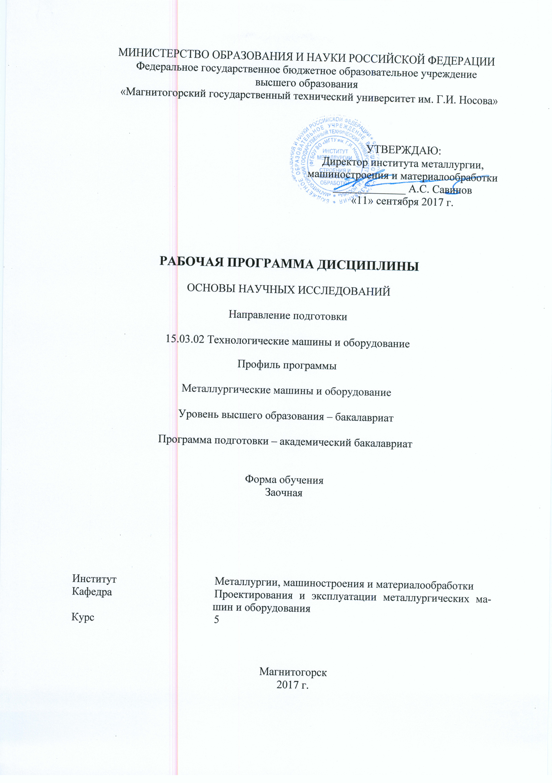

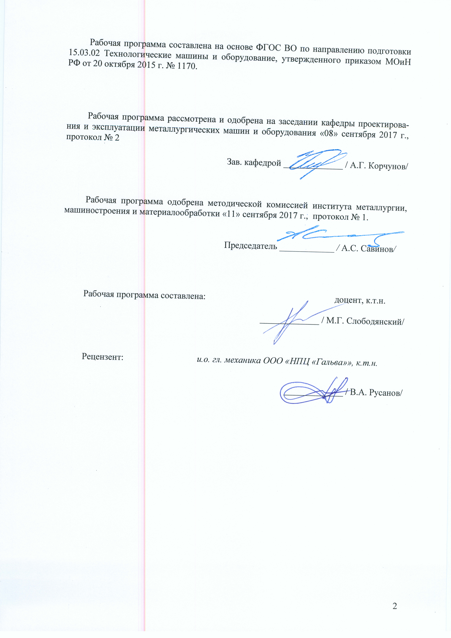

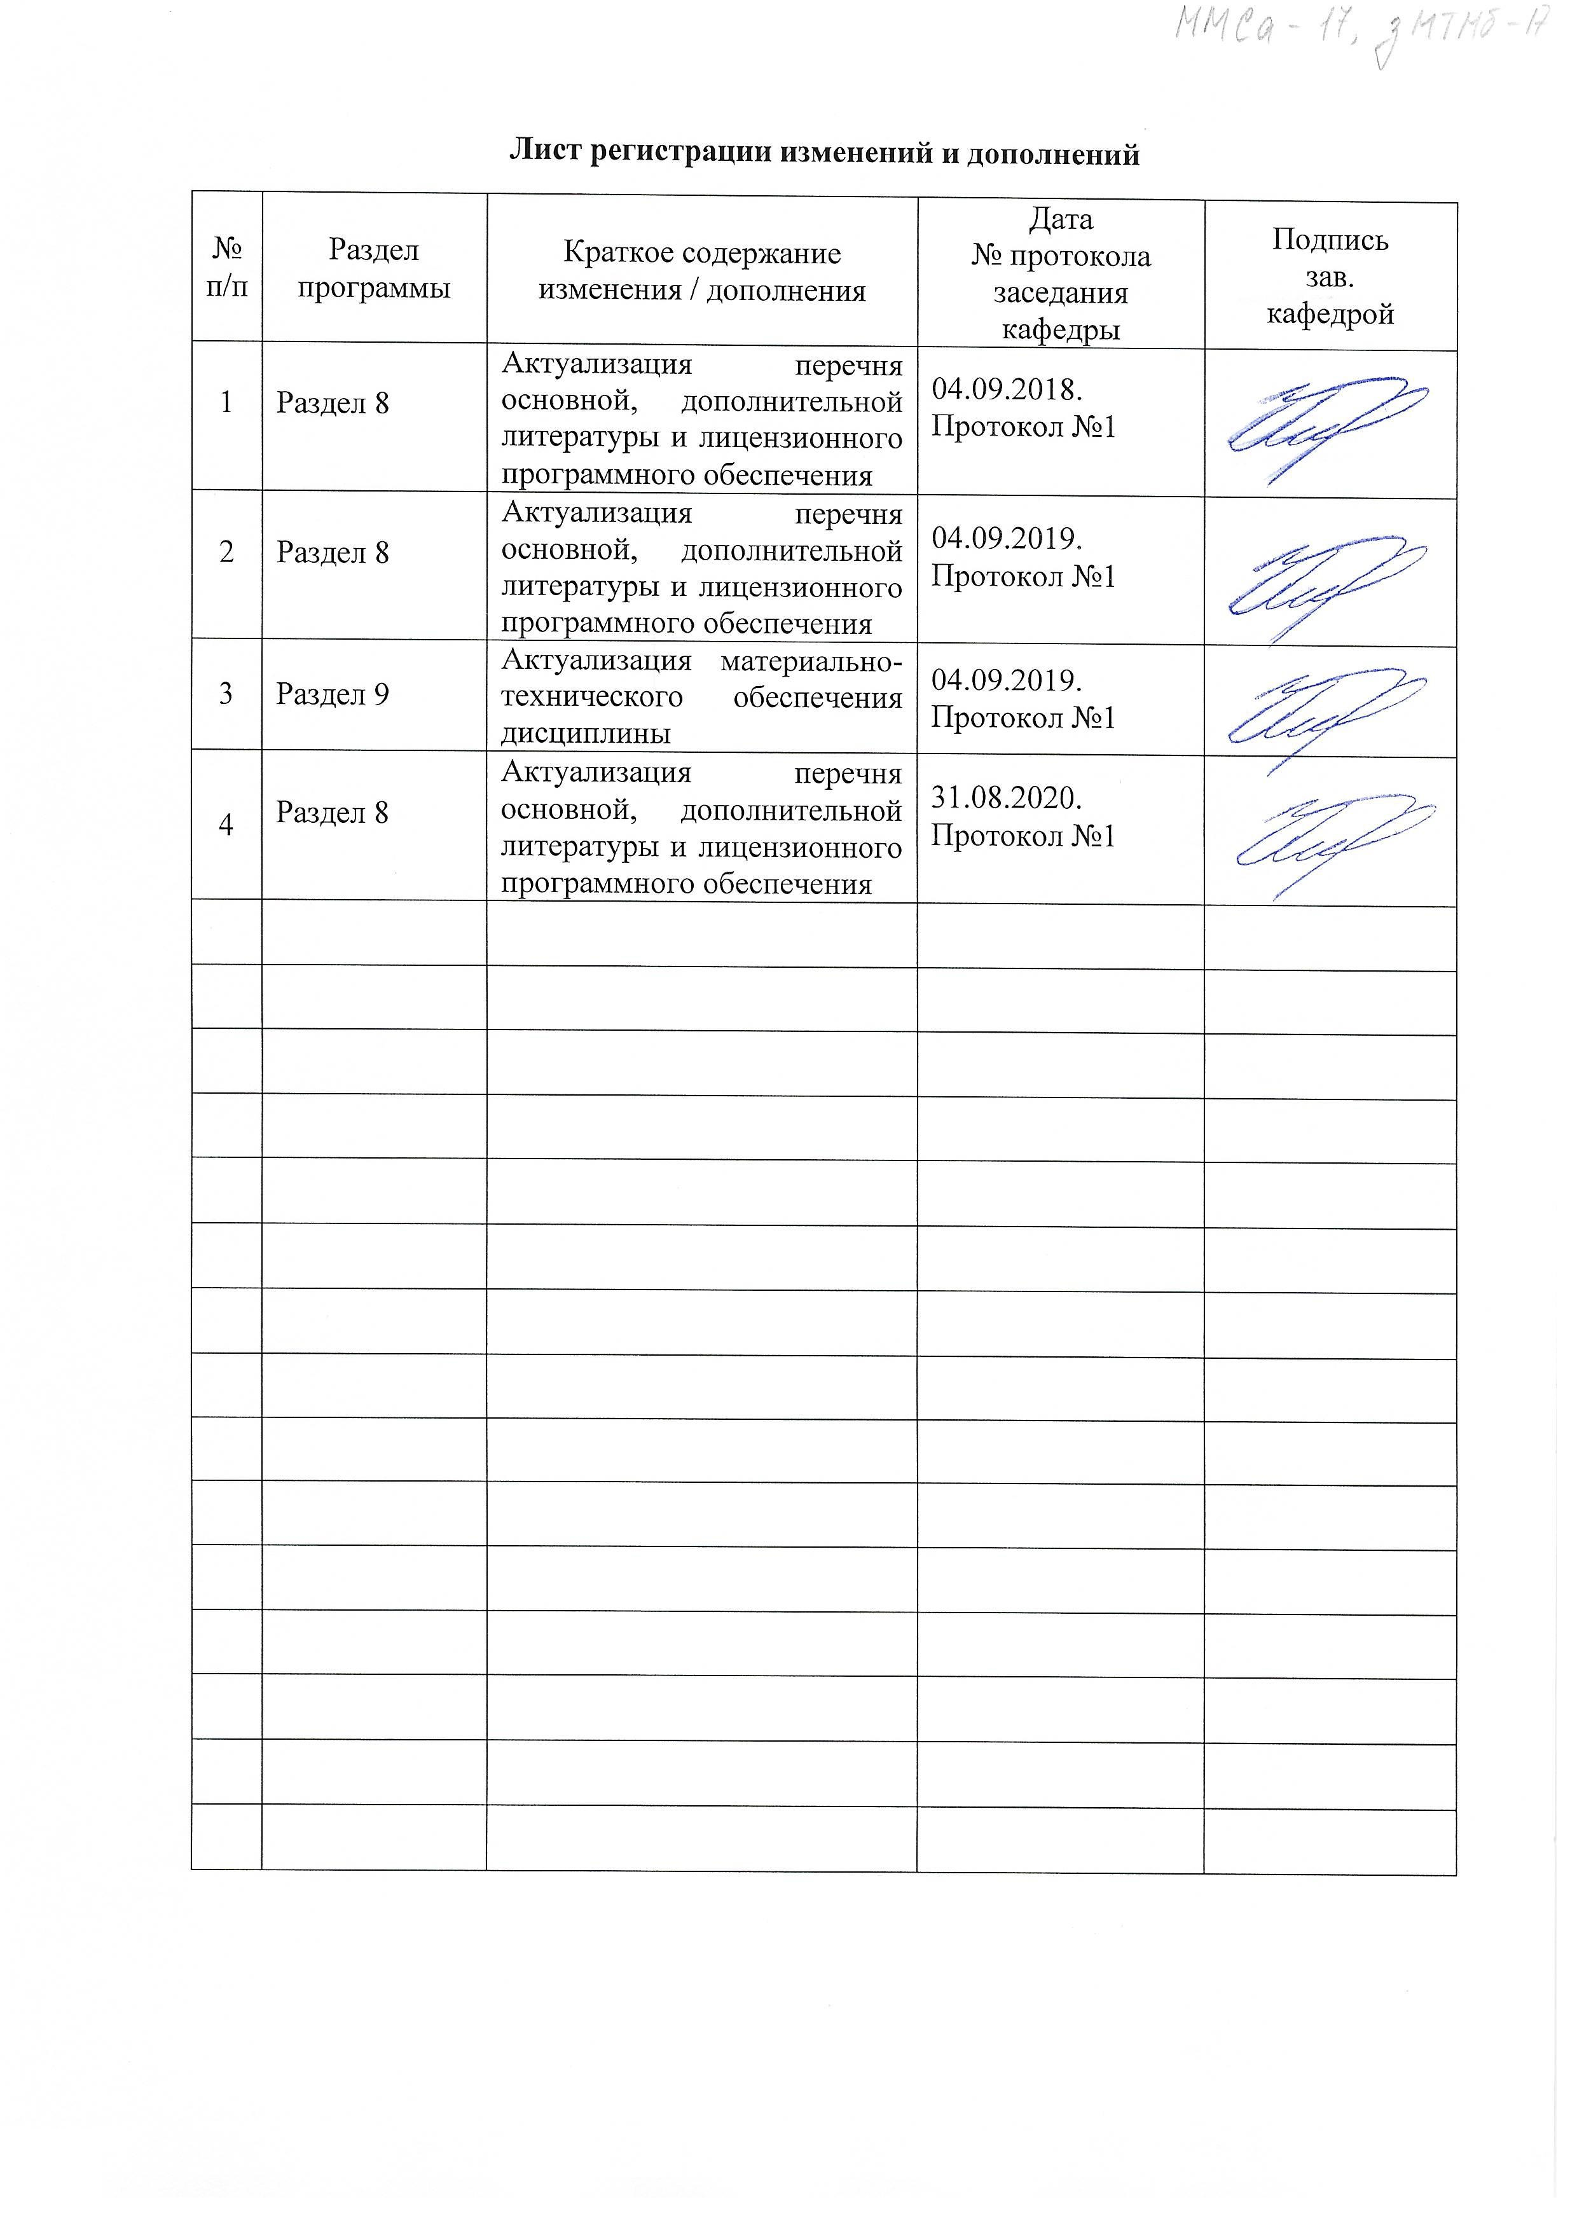

1 Цели освоения дисциплины
Целями освоения дисциплины «Основы научных исследований» являются:
- формирование у студентов системы знаний по проблемам организации и проведения научных исследований;
- изучение основных способов обработки и анализа научно-технической информации;
- изучение экспериментальных методов исследования металлургических машин и агрегатов;
- приобретение практических навыков проведения научных исследований;
- овладение достаточным уровнем общепрофессиональных и профессиональных компетенций в соответствии с требованиями ФГОС ВО по направлению подготовки 15.03.02 «Технологические машины и оборудование», профиль «Металлургические машины и оборудование».

2 Место дисциплины в структуре образовательной программы
подготовки бакалавра
Дисциплина Б1.В.04 «Основы научных исследований» входит в вариативную часть блока 1 образовательной программы.
Для изучения дисциплины необходимы знания (умения, владения), сформированные в результате изучения: Б1.Б.12 «Начертательная геометрия и компьютерная графика», Б1.Б.13 «Информатика», Б1.Б.15 «Сопротивление материалов», Б1.Б.10 «Физика», Б1.Б.09 «Математика», Б1.Б.18 «Машиностроительные материалы».
Знания (умения, владения), полученные при изучении данной дисциплины будут необходимы при освоении дисциплин: Б1.В.14 «Механическое оборудование для глубокой переработки металлов», Б1.В.ДВ.03.01 «Динамика и прочность технологических машин», Б1.В.ДВ.03.02 «Динамические расчеты машин и механизмов».

3 Компетенции обучающегося, формируемые в результате освоения
дисциплины (модуля) и планируемые результаты обучения
В результате освоения дисциплины «Основы научных исследований» обучающийся должен обладать следующими компетенциями:
Структурный  элемент  компетенции | Планируемые результаты обучения
ПК-1 способностью к систематическому изучению научно-технической информации, отечественного и зарубежного опыта по соответствующему профилю подготовки
Знать | - методику поиска и изучения научно-технической информации;  - методику поиска зарубежной научно-технической информации.
Уметь | - применять методику поиска и изучения научно-технической информации для подготовки к проведению научных исследований;  - применять методику поиска зарубежной научно-технической информации для подготовки к проведению научных исследований.
Владеть | - навыками применения методики поиска и изучения научно-технической информации при проведении научных исследований;  - навыками применения методики поиска зарубежной научно-технической информации при проведении научных исследований.
ПК-2 умением моделировать технические объекты и технологические процессы с использованием стандартных пакетов и средств автоматизированного проектирования, готовностью проводить эксперименты по заданным методикам с обработкой и анализом результатов
Знать | - основные подходы к моделированию технических объектов и технологических процессов;  - методику работы в стандартных пакетах и средствах автоматизированного проектирования при моделировании технических объектов и технологических процессов при проведении научных исследований;  - методы и методики обработки и анализа результатов моделирования технических объектов и технологических процессов с использованием стандартных пакетов и средств автоматизированного проектирования.
Уметь | - применять основные подходы к моделированию технических объектов и технологических процессов;  - применять методику работы в стандартных пакетах и средствах автоматизированного проектирования при моделировании технических объектов и технологических процессов;  - применять методы обработки и анализа результатов моделирования технических объектов и технологических процессов с использованием стандартных пакетов и средств автоматизированного проектирования.
Владеть | - навыками применения подходов к моделированию технических объектов и технологических процессов;  - навыками работы в стандартных пакетах и средствах автоматизированного проектирования при моделировании технических объектов и технологических процессов;  - навыками применения методов обработки и анализа результатов моделирования технических объектов и технологических процессов с использованием стандартных пакетов и средств автоматизированного проектирования.
ПК-3 способностью принимать участие в работах по составлению научных отчетов по выполненному заданию и внедрять результаты исследований и разработок в области технологических машинах и оборудования
Знать | - правила составления научных отчетов по выполнению научно-исследовательских работ;  - методику внедрения результатов научных исследований в промышленных условиях.
Уметь | - применять правила составления научных отчетов по выполнению научно-исследовательских работ и подготовки сопроводительной документации;  - применять методику внедрения результатов научных исследований в промышленных условиях.
Владеть | - навыками применения правил составления научных отчетов;  - навыками применения методик внедрения результатов научных исследований в промышленных условиях.
ПК-4 способностью участвовать в работе над инновационными проектами, используя базовые методы исследовательской деятельности
Знать | - этапы разработки инновационных проектов;  - методику исследовательской работы при разработке инновационных проектов.
Уметь | использовать базовые методы исследовательской деятельности при разработке инновационных проектов.
Владеть | - навыками использования базовых методов исследовательской деятельности при разработке инновационных проектов;  - навыками применения методики исследовательской работы при разработке инновационных проектов.

4 Структура и содержание дисциплины
Общая трудоемкость дисциплины составляет 3 зачетных единиц 108 акад. часов, в том числе:
– контактная работа – 12,7 акад. часов:
– аудиторная – 12 акад. часов;
– внеаудиторная – 0,7 акад. часов
– самостоятельная работа – 91,4 акад. часов;
– подготовка к зачету – 3,9 акад. часа.

Раздел/ тема  дисциплины | Курс | Аудиторная  контактная работа  (в акад. часах) |  |  | Самостоятельная работа (в акад. часах) | Вид самостоятельной  работы | Форма текущего контроля успеваемости и  промежуточной аттестации | Код и структурный  элемент  компетенции
Раздел/ тема  дисциплины | Курс | лекции | лаборат.  занятия | практич. занятия
1. Введение в дисциплину | 5 | 0,5 |  |  |  | Самостоятельное изучение  литературы |  | ПК-1зув
Итого по разделу | 5 | 0,5
2. Этапы организации научных исследований | 5 | 0,5 |  |  | 22,5 | Подготовка к тестированию | Тестирование | ПК-3зув  ПК-4зув
Итого по разделу | 5 | 0,5 |  |  | 22,5 |  | Тестирование
3. Аналитические методы научных исследований | 5
3.1. Математические методы исследования | 5 | 0,5 |  | 2 | 22,5 | Подготовка  к практической работе | Практическая работа | ПК-2зув
3.2. Вероятностно-статистические методы исследования | 5 | 0,5 |  |  |  | Самостоятельное изучение  литературы |  | ПК-2зув
Итого по разделу | 5 | 1 |  | 2 | 22,5 |  | Практическая работа
4. Методы экспериментальных исследований | 5
4.1. Физическое моделирование | 5 | 1 | 4/4И |  | 22,5 | Подготовка  к лабораторной работе | Лабораторная работа | ПК-2зув
Итого по разделу | 5 | 1 | 4/4И |  | 22,5 |  | Лабораторная работа
5 Статический и кинетический подход к определению показателей безотказности и долговечности нагруженных деталей | 5 | 1 |  | 2 | 23,9 | Подготовка  к практической работе | Практическая работа | ПК-2зув
Итого по разделу | 5 | 1 |  | 2 | 23,9 |  | Практическая работа
Итого за семестр | 5 | 4 | 4/4И | 4 |  |  | Контрольная работа  Зачет | ПК-1зув  ПК-2зув  ПК-3зув  ПК-4зув
Итого по дисциплине | 5 | 4 | 4/4И | 4 | 91,4 |  | Зачет | ПК-1зув  ПК-2зув  ПК-3зув  ПК-4зув

И – в том числе, часы, отведенные на работу в интерактивной форме.

5 Образовательные и информационные технологии
Для усвоения студентами знаний по дисциплине «Основы научных исследований» применяются традиционная технология обучения, включающая в себя объяснения преподавателя на лекциях, самостоятельную работу с учебной и справочной литературой по дисциплине, работу на практических занятиях и т.п.
В ходе изложения лекционного материала используются презентации, плакаты по теме занятий, наглядные пособия. На занятиях студенты выполняют задания на изучение в рамках программы курса тем и проблем, не выносимых на лекции и практические занятия; заполняют вслед за преподавателем схемы, таблицы по изучаемой тематике; приводят собственные примеры, очевидно подтверждающие излагаемый материал.
Для реализации предусмотренных видов учебной работы в качестве образовательных технологий в преподавании дисциплины «Основы научных исследований» используются специализированные интерактивные технологии:
- Лекция «обратной связи» – лекция-беседа, лекция-дискуссия.
- Семинар-дискуссия – коллективное обсуждение какого-либо спорного вопроса, проблемы, выявление мнений в группе (межгрупповой диалог, дискуссия как спор-диалог).
Самостоятельная работа стимулирует студентов в процессе подготовки к практическим занятиям и итоговой аттестации.

6 Учебно-методическое обеспечение самостоятельной работы обучающихся
Примерный перечень вопросов с вариантами ответов к тесту по второму разделу дисциплины:
- Макетирование
  - основано на соблюдении между объектом и моделью только геометрического подобия и является грубым приближением к реальным явлениям и процессам.
  - предусматривает воссоздание в модели тех же самых физических полей, которые действуют в объекте, но измененных по своим абсолютным значениям в соответствии с масштабом моделирования (критерием подобия).
  - предусматривает замену в модели по сравнению с объектом одних физических полей другими. При этом используется среда, которая ведет себя аналогично реальному объекту и описывается аналогичными математическими зависимостями.
  - является методом изучения процессов и явлений, для которых известно математическое описание. Оно базируется на общих законах природы и применении формы записи (формализации) этих законов для конкретного явления или процесса. Моделирование состоит в воспроизведении состояния системы с сохранением логической структуры взаимосвязи элементов, их физического содержания и последовательности смены состояний во времени.
- Физическое моделирование
  - основано на соблюдении между объектом и моделью только геометрического подобия и является грубым приближением к реальным явлениям и процессам.
  - предусматривает воссоздание в модели тех же самых физических полей, которые действуют в объекте, но измененных по своим абсолютным значениям в соответствии с масштабом моделирования (критерием подобия).
  - предусматривает замену в модели по сравнению с объектом одних физических полей другими. При этом используется среда, которая ведет себя аналогично реальному объекту и описывается аналогичными математическими зависимостями.
  - является методом изучения процессов и явлений, для которых известно математическое описание. Оно базируется на общих законах природы и применении формы записи (формализации) этих законов для конкретного явления или процесса. Моделирование состоит в воспроизведении состояния системы с сохранением логической структуры взаимосвязи элементов, их физического содержания и последовательности смены состояний во времени.
- Аналоговое моделирование
  - основано на соблюдении между объектом и моделью только геометрического подобия и является грубым приближением к реальным явлениям и процессам.
  - предусматривает воссоздание в модели тех же самых физических полей, которые действуют в объекте, но измененных по своим абсолютным значениям в соответствии с масштабом моделирования (критерием подобия).
  - предусматривает замену в модели по сравнению с объектом одних физических полей другими. При этом используется среда, которая ведет себя аналогично реальному объекту и описывается аналогичными математическими зависимостями.
  - является методом изучения процессов и явлений, для которых известно математическое описание. Оно базируется на общих законах природы и применении формы записи (формализации) этих законов для конкретного явления или процесса. Моделирование состоит в воспроизведении состояния системы с сохранением логической структуры взаимосвязи элементов, их физического содержания и последовательности смены состояний во времени.
- Математическое моделирование
  - основано на соблюдении между объектом и моделью только геометрического подобия и является грубым приближением к реальным явлениям и процессам.
  - предусматривает воссоздание в модели тех же самых физических полей, которые действуют в объекте, но измененных по своим абсолютным значениям в соответствии с масштабом моделирования (критерием подобия).
  - предусматривает замену в модели по сравнению с объектом одних физических полей другими. При этом используется среда, которая ведет себя аналогично реальному объекту и описывается аналогичными математическими зависимостями.
- Аналитические методы исследований
  - позволяют изучать процессы на основе математических моделей, которые могут быть представлены в виде функций, уравнений, систем уравнений, в основном дифференциальных или интегральных. Обычно в начале создают грубую модель, которую затем, после ее исследования, уточняют. Такая модель позволяет достаточно полно изучать физическую сущность явления.
  - позволяют глубоко изучить процессы в пределах точности техники эксперимента, особенно те параметры, которые представляют наибольший интерес. Однако результаты конкретного эксперимента не могут быть распространены на другой процесс, даже весьма близкий по своей сути.
- Экспериментальные методы исследований
  - позволяют изучать процессы на основе математических моделей, которые могут быть представлены в виде функций, уравнений, систем уравнений, в основном дифференциальных или интегральных. Обычно в начале создают грубую модель, которую затем, после ее исследования, уточняют. Такая модель позволяет достаточно полно изучать физическую сущность явления.
  - позволяют глубоко изучить процессы в пределах точности техники эксперимента, особенно те параметры, которые представляют наибольший интерес. Однако результаты конкретного эксперимента не могут быть распространены на другой процесс, даже весьма близкий по своей сути.
- Этапы научно-исследовательской работы (несколько вариантов ответа)
  - Формулировка темы
  - Формулирование цели и задач исследования
  - Моделирование
  - Экспериментальные исследования
  - Анализ и оформление результатов научных исследований
  - Внедрение результатов и определение экономической эффективности

Исходные данные для практической работы на тему «Математические методы исследования»

Исходные данные для практической работы на тему «Статический и кинетический подход к определению показателей безотказности и долговечности нагруженных деталей»

Методические рекомендации по выполнению лабораторных работ в рамках дисциплины «Основы научных исследований» представлены в методических указаниях:
Анцупов В.П., Жиркин Ю.В. Анцупов А.В. Лабораторный практикум по дисциплине «Исследование машин и оборудования металлургического производства», ч.1. Магнитогорск: МГТУ, 2013.
Контрольные работы выполняются на основе первых трех источников подпункта «Методические указания», указанных в разделе 8 рабочей программы.

Исходные данные к контрольной работе

7 Оценочные средства для проведения промежуточной аттестации
а) Планируемые результаты обучения и оценочные средства для проведения промежуточной аттестации:
Структурный элемент  компетенции | Планируемые результаты обучения | Оценочные средства
ПК – 1: способностью к систематическому изучению научно-технической информации, отечественного и зарубежного опыта по соответствующему профилю подготовки
Знать | - методику поиска и изучения научно-технической информации;  - методику поиска зарубежной научно-технической информации | Перечень теоретических вопросов к экзамену:  - Общие сведения о науке и научных исследованиях. Основные понятия и определения.  - Научные знания, формы научного знания, методы исследований.
Уметь | - применять методику поиска и изучения научно-технической информации для подготовки к проведению научных исследований;  - применять методику поиска зарубежной научно-технической информации для подготовки к проведению научных исследований; | Темы для проведения литературного и научного обзора:  - Методы оценки работоспособности узлов трения.  - Методы диагностирования состояния технического объекта.  - Модели отказов технических объектов по критериям прочности.  - Модели отказов трибосопряжений металлургических агрегатов.
Владеть | - навыками применения методики поиска и изучения научно-технической информации при проведении научных исследований;  - навыками применения методики поиска зарубежной научно-технической информации при проведении научных исследований. | Примерный перечень практических задач:  - Обработка и анализ результатов исследований, опубликованных в научных журналах.  - Обзор и анализ материалов зарубежных баз научного цитирования и периодических изданий.  - Использование материалов отчетов по научно-исследовательской работе предприятий.  - Использование материалов Федерального института промышленной собственности при подготовке инновационного проекта.
ПК – 2: умением моделировать технические объекты и технологические процессы с использованием стандартных пакетов и средств автоматизированного проектирования, готовностью проводить эксперименты по заданным методикам с обработкой и анализом результатов
Знать | - основные подходы к моделированию технических объектов и технологических процессов;  - методику работы в стандартных пакетах и средствах автоматизированного проектирования при моделировании технических объектов и технологических процессов при проведении научных исследований;  - методы и методики обработки и анализа результатов моделирования технических объектов и технологических процессов с использованием стандартных пакетов и средств автоматизированного проектирования. | Перечень теоретических вопросов к экзамену:  - Методы экспериментальных исследований.  - Методы теоретических исследований.  - Моделирование, классификация методов моделирования.  - Классификация математических методов исследования.  - Аналитические методы исследования.  - Вероятностно-стохастические методы исследования  - Методы физического моделирования.  - Критерии подобия и масштабы моделирования.
Уметь | - применять основные подходы к моделированию технических объектов и технологических процессов;  - применять методику работы в стандартных пакетах и средствах автоматизированного проектирования при моделировании технических объектов и технологических процессов;  - применять методы обработки и анализа результатов моделирования технических объектов и технологических процессов с использованием стандартных пакетов и средств автоматизированного проектирования. | Пример задачи из практической области  Пусть среди 41 результата независимых измерений, произведенных со средней квадратической ошибкой , обнаружено одно «выскакивающее» значение . Среднее из остальных 40 результатов составляет . Можно ли считать, что «выскакивающее» значение содержит грубую ошибку и исключить его из дальнейшей обработки?
Владеть | - навыками применения подходов к моделированию технических объектов и технологических процессов;  - навыками работы в стандартных пакетах и средствах автоматизированного проектирования при моделировании технических объектов и технологических процессов;  - навыками применения методов обработки и анализа результатов моделирования технических объектов и технологических процессов с использованием стандартных пакетов и средств автоматизированного проектирования. | Пример задания по тематике метод тензометрии:  - Изготовление тензодатчика с целью монтажа на установке.  - Сбор электрической схемы и подключение тензодатчиков.  - Проведение экспериментальных исследований нагруженности элементов металлургических машин методом тензометрии на примере балки, испытываемой на изгиб или кручение.  Пример задачи из практической области  Определяется твердость по Бринеллю на образце, твердость которого известна. Получены отклонения от точного значения диаметра углубления от индентора: одно отклонение -0,20 мм; одно отклонение -0,10 мм; четыре отклонения -0,05 мм; четыре отклонения +0,10 мм и одно отклонение +0,20 мм. Все результаты округлены до 0,05 мм. Распределены ли данные этой выборки по нормальному закону?  Перечень тем контрольных работ:  - Оценка среднего ресурса элемента подвергнутому растяжению с использованием методики основанной на кинетической теории повреждаемости твердых тел.  - Расчет среднего ресурса элемента подвергнутому сжатию с использованием методики основанной на кинетической теории повреждаемости твердых тел.  - Оценка среднего ресурса элемента подвергнутому изгибу и сжатию с использованием методики основанной на кинетической теории повреждаемости твердых тел.  - Проведение теоретических исследований по повышению среднего ресурса объекта, подвергнутого изгибу.  Проведение аналитических исследований по выявлению эффективных методов повышения среднего ресурса объекта, подвергнутого растяжению.
ПК – 3: способностью принимать участие в работах по составлению научных отчетов по выполненному заданию и внедрять результаты исследований и разработок в области технологических машинах и оборудования
Знать | - правила составления научных отчетов по выполнению научно-исследовательских работ;  - методику внедрения результатов научных исследований в промышленных условиях. | Перечень теоретических вопросов к экзамену:  - Основные понятия и определения при составлении отчет о научных исследованиях.  - Научные знания, формы научного знания, методы исследований.
Уметь | - применять правила составления научных отчетов по выполнению научно-исследовательских работ и подготовки сопроводительной документации;  - применять методику внедрения результатов научных исследований в промышленных условиях. | Перечень практических заданий:  - Оформлением результатов научных исследований по теме «Применение метода тензометрии для оценки работоспособности деталей металлургических машин».  - Оформлением результатов научных исследований по теме «Статистическая обработка результатов эксперимента» в лабораторной работе «Оценка нагруженности рольганга методом физического моделирования»  Исходные данные к практической работе на тему «Оценка долговечности стандартного образца при испытании на растяжение»
Владеть | - навыками применения правил составления научных отчетов;  - навыками применения методик внедрения результатов научных исследований в промышленных условиях. | Пример задачи из практической области  - Пусть для n результатов независимых равноточных измерений некоторой величины среднее значение равно , а эмпирический стандарт , и пусть измерение дало результат . Можно ли исключить этот результат из дальнейшей обработки?
ПК – 4: способностью участвовать в работе над инновационными проектами, используя базовые методы исследовательской деятельности
Знать | - этапы разработки инновационных проектов;  - методику исследовательской работы при разработке инновационных проектов. | Перечень теоретических вопросов к экзамену:  - Основные понятия и определения при разработке инновационных проектов.  - Научные знания, формы научного знания, методы исследований.  - Понятие инновационный проект.  - Этапы разработки инновационных проектов
Уметь | использовать базовые методы исследовательской деятельности при разработке инновационных проектов. | Перечень задач из практической области:  - Использование метода анализа ошибок эксперимента на основе распределения случайных ошибок измерения.  - Проверка нормальности распределения случайно величины при проведении экспериментальных научных исследований.  - Проверка статистических гипотез с использование критерия Стьюдента.  - Проверка статистических гипотез с использование критерия Фишера.  - Проверка статистических гипотез с использование критерия Кохрена.  - Разработка плана эксперимента на основе метода полного факторного эксперимента.  - Разработка плана эксперимента на основе метода дробного факторного эксперимента.  - Разработка плана эксперимента на основе метода ортогонального плана второго порядка.  - Разработка плана эксперимента на основе метода преобразования независимых переменных.
Владеть | - навыками использования базовых методов исследовательской деятельности при разработке инновационных проектов;  - навыками применения методики исследовательской работы при разработке инновационных проектов. | Перечень задач из практической области:  - Применение методов обработки экспериментальных результатов исследований при подготовке инновационного проекта.  - Использование методов оценки долговечности элементов машин и механизмов по критериям прочности при подготовке инновационного проекта.  - Применение методов оценки технической и экономической эффективности принятых технических решений в рамках подготовки инновационного проекта.

б) Порядок проведения промежуточной аттестации, показатели и критерии оценивания:
Промежуточная аттестация по дисциплине «Основы научных исследований» включает теоретические вопросы, позволяющие оценить уровень усвоения обучающимися знаний, и лабораторные задания, выявляющие степень сформированности умений и владений, проводится в форме зачета.

Показатели и критерии оценивания зачета:
– «зачтено» – обучающийся демонстрирует высокий уровень сформированности компетенций, всестороннее, систематическое и глубокое знание учебного материала, свободно выполняет практические задания, свободно оперирует знаниями, умениями, применяет их в ситуациях повышенной сложности.
– «не зачтено» – обучающийся не может показать знания на уровне воспроизведения и объяснения информации, не может показать интеллектуальные навыки решения простых задач.

8 Учебно-методическое и информационное обеспечение дисциплины (модуля)
а) Основная литература:
- Методы научных исследований: учебное пособие / Н. И. Барышникова, Е. С. Вайскробова, А. Р. Ишбирдин, М. М. Ишмуратова ; МГТУ. - Магнитогорск : МГТУ, 2015. - 1 электрон. опт. диск (CD-ROM). - URL: https://magtu.informsystema.ru/uploader/fileUpload?name=1155.pdf&show=dcatalogues/1/1121182/1155.pdf&view=true (дата обращения: 04.10.2019). - Макрообъект. - Текст : электронный.
б) Дополнительная литература:
- Логунова, О. С. Основные этапы разработки научных статей: учебное пособие / О. С. Логунова, Е. А. Ильина ; МГТУ. - Магнитогорск : МГТУ, 2017. - 1 электрон. опт. диск (CD-ROM). - URL: https://magtu.informsystema.ru/uploader/fileUpload?name=3138.pdf&show=dcatalogues/1/1136410/3138.pdf&view=true (дата обращения: 04.10.2019). - Макрообъект. - Текст : электронный.
- Методология научных исследований. Постановка и проведение эксперимента : учебное пособие / [Р. Р. Дема, Р. Н. Амиров, М. В. Харченко, Е. А. Слепова] ; МГТУ. - Магнитогорск : МГТУ, 2017. - 1 электрон. опт. диск (CD-ROM). - URL: https://magtu.informsystema.ru/uploader/fileUpload?name=2943.pdf&show=dcatalogues/1/1134720/2943.pdf&view=true (дата обращения: 04.10.2019). - Макрообъект. - Текст : электронный.
- Основы научных исследований. Методология и методы : учебное пособие / Р.Р. Дема, А.В. Ярославцев, С.П. Нефедьев, Р.Н. Амиров ; МГТУ. - Магнитогорск: МГТУ, 2015. - 1 электрон. опт. диск (CD-ROM). - URL: https://magtu.informsystema.ru/uploader/fileUpload?name=44.pdf&show=dcatalogues/1/1123518/44.pdf&view=true (дата обращения: 04.10.2019). - Макрообъект. - Текст : электронный.
- Орехова, Н. Н. Основы научных исследований : практикум [для вузов] / Н. Н. Орехова, О. Е. Горлова, Н. В. Фадеева ; Магнитогорский гос. технический ун-т им. Г. И. Носова. - Магнитогорск : МГТУ им. Г. И. Носова, 2020. - 1 CD-ROM. - Загл. с титул. экрана. - URL : https://magtu.informsystema.ru/uploader/fileUpload?name=4958.pdf&show=dcatalogues/1/1537189/4958.pdf&view=true (дата обращения: 09.10.2020). - Макрообъект. - Текст : электронный. - Сведения доступны также на CD-ROM.
в) Методические указания:
- Анцупов В.П., Жиркин Ю.В. Анцупов А.В. Лабораторный практикум по дисциплине «Исследование машин и оборудования металлургического производства», ч.1. Магнитогорск: МГТУ, 2013.
- Анцупов В.П., Оншин Н.В., Анцупов А.В. Лабораторный практикум по дисциплине «Исследование машин и оборудования металлургического производства», ч.2. Магнитогорск: МГТУ, 2009. – 38с.
- Анцупов В.П. Исследование машин и оборудования металлургического производства: расчетный практикум для студентов специальности 150404.65 «Металлургические машины и оборудование». Магнитогорск: Изд-во Магнитогорск. Гос. техн. ун-та им. Г.И. Носова, 2013. 78 с.
- Анцупов, В.П. Изучение, расчет и исследование приводов прокатных станов: учебное пособие / В.П. Анцупов, А.В. Анцупов (мл.), А.В. Анцупов; МГТУ. - Магнитогорск, 2009. - 86 с.: ил., схемы, табл. - URL: https://magtu.informsystema.ru/uploader/fileUpload?name=268.pdf&show=dcatalogues/1/1060892/268.pdf&view=true (дата обращения: 04.10.2019). - Макрообъект. - Текст: электронный.
г) Программное обеспечение и Интернет-ресурсы:
Перечень программного обеспечения необходимого при изучении дисциплины представлен ниже в виде таблицы.
Наименование ПО | № договора | Срок действия лицензии
MS Office 2007 Professional | № 135 от 17.09.2007 | Бессрочно
MS Office 2007 | Д-135 от 17.09.2007 | Бессрочно
APM WinMachine 2010 | Д-262-12 от 15.02.2012 | Бессрочно
7Zip | Свободно распространяемое ПО | Бессрочно
STATISTICA в.6 | К-139-08 от 22.12.2008 | Бессрочно
FAR Manager | свободно распространяемое ПО | бессрочно

Перечень необходимых Интернет-ресурсов:
- Национальная информационно-аналитическая система – Российский индекс научного цитирования (РИНЦ). – URL: https://elibrary.ru/
- Поисковая система Академия Google (Google Scholar). – URL: https://scholar.google.com/
- Информационная система – Единое окно доступа к информационным ресурсам. – URL: http://window.edu.ru/
- Федеральное государственное бюджетное учреждение «Федеральный институт промышленной собственности». – URL: https://www1.fips.ru/
- Образовательный портал ФГБОУ ВПО «МГТУ им. Г.И. Носова» http://lms.magtu.ru
- Российская Государственная библиотека. Каталоги https://www.rsl.ru/ru/4readers/catalogues/
- Международная наукометрическая реферативная и полнотекстовая база данных научных изданий «Web of science» http://webofscience.com
- Международная база научных материалов в области физических наук и инжиниринга SpringerMaterials http://materials.springer.com/
- Международная реферативная и полнотекстовая справочная база данных научных изданий «Springer Nature» https://www.nature.com/siteindex
- Архив научных журналов «Национальный электронно-информационный концорциум» (НП НЭИКОН) https://archive.neicon.ru/xmlui/
- Электронная база периодических изданий East View Information Services, ООО «ИВИС» https://dlib.eastview.com/

9 Материально-техническое обеспечение дисциплины (модуля)
Материально-техническое обеспечение дисциплины включает:
Тип и название аудитории | Оснащение аудитории
Учебные аудитории для проведения занятий лекционного типа | Мультимедийные средства хранения, передачи и представления информации
Учебная аудитория для проведения лабораторных работ | Лабораторные установки, измерительные приборы и инструменты для выполнения лабораторных работ:  - Профилометр Mitutoyo Surftest SJ-210.  - Установка по исследованию величины коэффициента трения ТММ-32А.  - Установка по проведению испытаний на изгиб.  - Установка для проведения испытаний по теме «Физическое моделирование»  - Машина Арчарда.  - Измерительный инструмент (микрометр, штангенциркуль).  - Макет загрузочного устройства доменной печи.  - Макет конусной дробилки.  - Макет участка разливки чугуна.
Учебные аудитории для проведения практических занятий, групповых и индивидуальных консультаций, текущего контроля и промежуточной аттестации | Доска, мультимедийный проектор, экран
Помещения для самостоятельной работы обучающихся | Персональные компьютеры с пакетом MS Office, выходом в интернет и с доступом в электронную информационную-образовательную среду университета
Помещение для хранения и профилактического обслуживания учебного оборудования | Стеллажи для хранения учебно-наглядных пособий и учебно-методической документации.

Лекционный зал, оборудованный современной презентационной техникой (проектор, экран, ноутбук).
Компьютерные классы, оборудованные современной техникой и мебелью для проведения практических занятий. Компьютеры объединены в локальную сеть с выходом в Интернет и электронную информационно-образовательную среду университета.

